中兴Android系统界面软件设计与开发

**原型开发说明**

**版本：1.0**

编写： 杨 帆

校对： 张 翔

审核： 李 联

批准： 朱怡安

**西北工业大学－中兴通讯嵌入式系统联合开发实验室**

**2011年8月**

**目 录**

1引言 4

1.1文档标识 4

1.2项目概述 4

1.3文档概述 4

1.4参考文档 5

2原型说明 6

2.1锁屏（LockScreen） 6

2.1.1原型标识 6

2.1.2功能要求 6

2.2壁纸（Wallpaper） 7

2.2.1原型标识 7

2.2.2功能要求 7

2.3三维时间天气（Weather3D） 10

2.3.1原型标识 10

2.3.2功能要求 10

2.4网络书签（Bookmark） 11

2.4.1原型标识 11

2.4.2功能要求 12

2.5社交网络（SNS） 13

2.5.1原型标识 13

2.5.2功能要求 13

2.6微博（Microblog） 14

2.6.1原型标识 14

2.6.2功能要求 14

2.7滑屏（SlidingScreen） 15

2.7.1原型标识 15

2.7.2功能要求 15

2.8多任务（Multitasking） 16

2.8.1原型标识 16

2.8.2功能要求 16

2.9界面框架（UIFramework） 17

2.9.1原型标识 17

2.9.2功能要求 17

# 1引言

## 1.1文档标识

中文名称：《原型开发说明》。

英文名称：“Prototype Development Description（PDD）”。

文档版本：“1.0”。

文档编号：“SSM-ZTE-AndroidUI-PDD-1.0”。

## 1.2项目概述

本文档适用于“中兴Android系统界面软件设计与开发”项目（以下简称“AndroidUI项目”）的开发过程。AndroidUI项目由中兴通讯股份有限公司（以下简称“中兴通讯”）提出，由西北工业大学－中兴通讯嵌入式系统联合开发实验室（以下简称“联合实验室”）负责实施，该项目标识号为“SSM-ZTE-AndroidUI”，其软件产品版本号为“1.0”，包括三个内部版本，分别是0.1版、0.2版和0.3版。

项目内容为：

基于Android 3.2系统版本，针对中兴通讯设计开发的平板电脑，联合实验室依据中兴通讯提出的用户需求和设计的软件界面，深度定制Android系统的人机界面及应用软件界面，完成中兴Android系统界面软件的设计与开发。

## 1.3文档概述

本文档依据国家标准[《GB/T 8567-2006计算机软件文档编制规范》](../资料/GBT%208567-2006%20计算机软件文档编制规范.pdf)制定，属于技术文档，仅限于联合实验室和中兴通讯的项目相关人员阅读。

本文档给出各种技术原型的简单要求，作为原型开发活动的需求。

## 1.4参考文档

* [《GB/T 8567-2006计算机软件文档编制规范》](../资料/GBT%208567-2006%20计算机软件文档编制规范.pdf)，国家标准
* [《高校合作项目要求说明书－中兴Android系统界面软件设计与开发（讨论稿）》，](../资料/高校合作项目要求说明书－中兴Android系统界面软件设计与开发（讨论稿）.doc)中兴通讯提供
* [《SSM-ZTE-AndroidUI-FAR-1.0(E) 可行性分析报告》](../2－方案探索阶段/SSM-ZTE-AndroidUI-FAR-1.0(E)%20可行性分析报告.docx)，联合实验室编写
* [《SSM-ZTE-AndroidUI-PSS-1.0(E) 项目解决方案》](../2－方案探索阶段/SSM-ZTE-AndroidUI-PSS-1.0(E)%20项目解决方案.docx)，联合实验室编写

# 2原型说明

## 2.1锁屏（LockScreen）

### 2.1.1原型标识

中文名称：锁屏

英文简称：LockScreen

原型编号：P01

原型版本：1.0

### 2.1.2功能要求

按压平板电脑上的锁屏按钮，或者平板电脑无操作时间达到“系统设置”模块中的“无操作自动锁屏时长”选项的设定值，启动锁屏应用。屏幕被锁定，但不影响当前运行的任务，锁屏后界面显示当前时间、日期、电池状态、解锁按钮，在锁屏过程中，当前时间、日期、电池状态实时变化。

锁屏时，先检查当前系统设置的壁纸，如果是“时间天气实时壁纸”，则锁屏后界面背景继续显示“时间天气实时壁纸”，如果是其他类型壁纸，则需读取在“系统设置”模块中的“锁屏时是否显示时间天气实时壁纸”选项值，如果该选项选择为“否”，则锁屏后界面背景继续显示当前系统设置的壁纸，如果该选项选择为“是”，则锁屏后界面背景显示“时间天气实时壁纸”。

长按解锁按钮，显示解锁动画，达到设定时长，屏幕解锁并返回锁屏前的状态。 如图1所示。

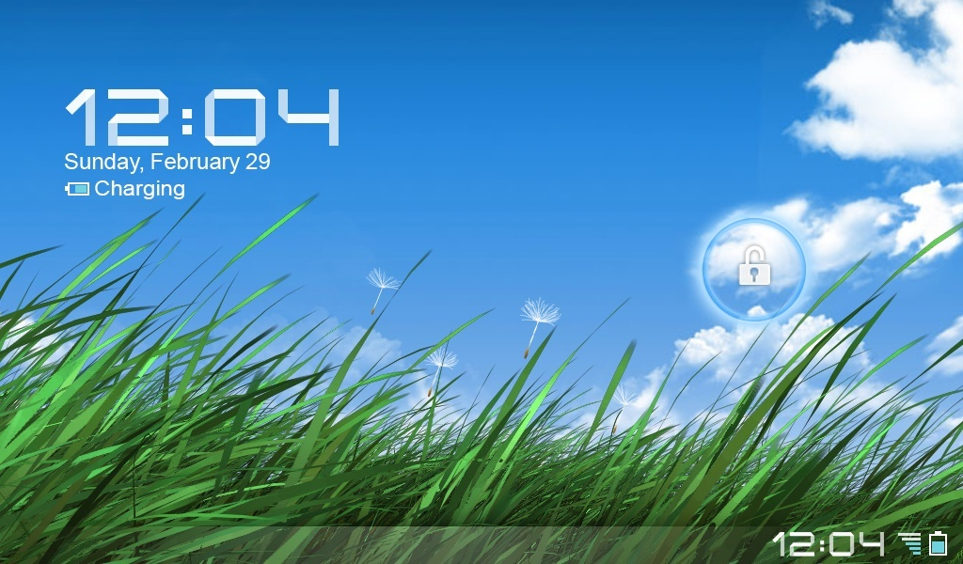

图1 锁屏原型视效图

## 2.2壁纸（Wallpaper）

### 2.2.1原型标识

中文名称：壁纸

英文简称：Wallpaper

原型编号：P02

原型版本：1.0

### 2.2.2功能要求

系统中有三类壁纸：静态壁纸、动态壁纸、时间天气实时壁纸，用户可以选择设置。静态壁纸是尺寸为1280×800的图片，支持的图片格式有JPG、PNG、BMP和TIF。动态壁纸实现三个效果，一个是星光漂移，一个是烟花灿烂，还有一个是风吹草动。如图2、图3和图4所示。

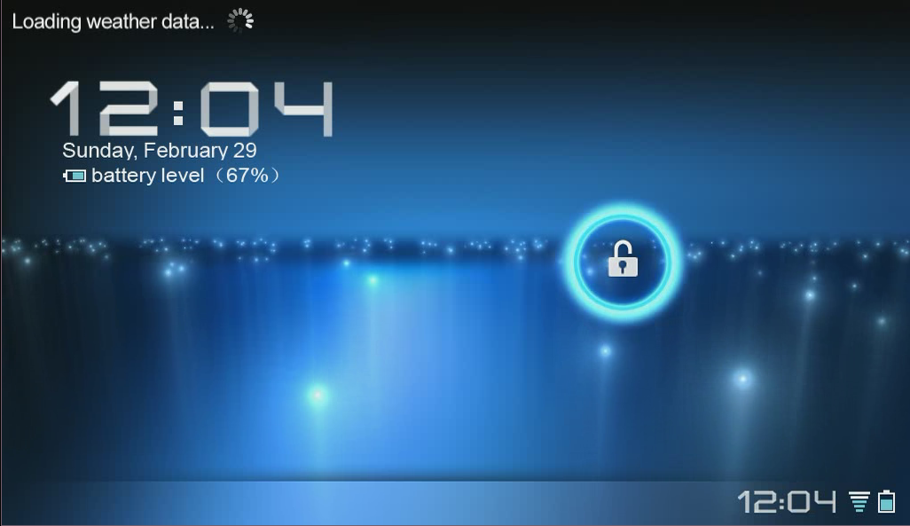

图2 星光漂移动态壁纸效果

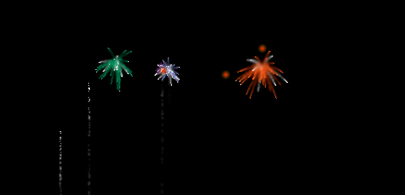

图3 烟花灿烂动态壁纸效果

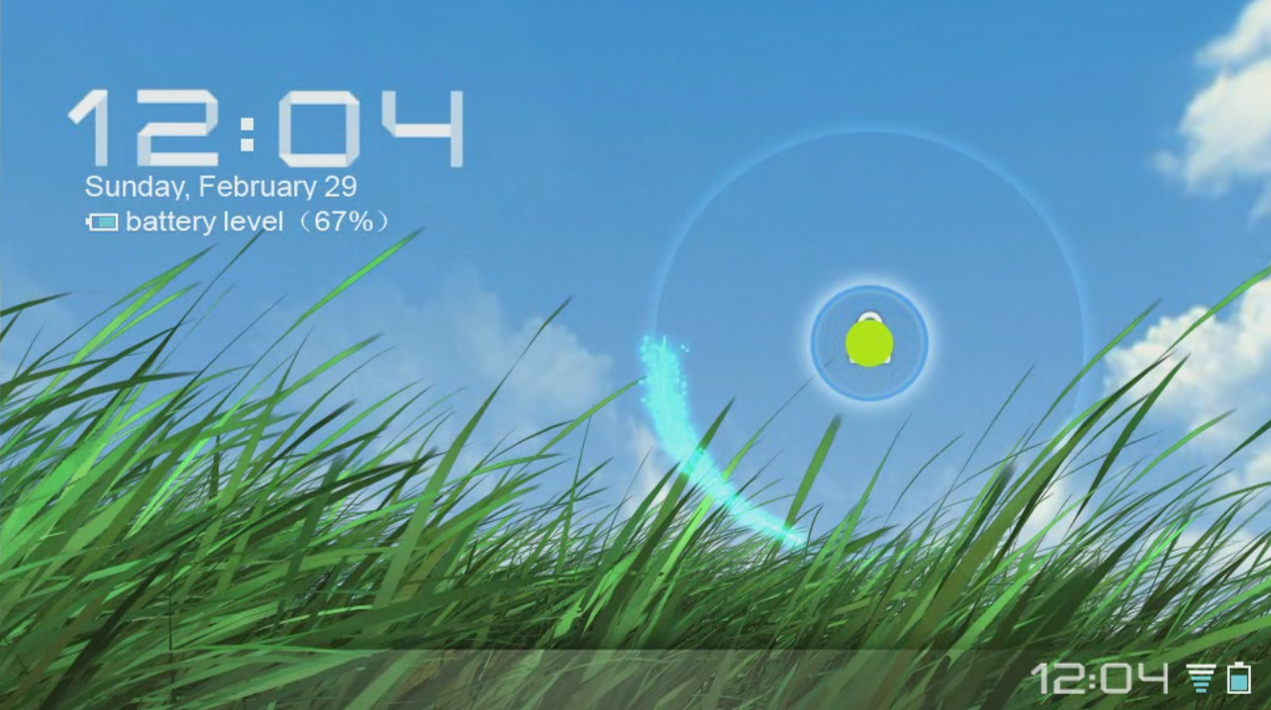

图4 风吹草动动态壁纸效果

时间天气实时壁纸采用风吹草动动态壁纸，并加入随时间和天气而实时改变的效果。启动时首先获取当时的时间和天气数据，根据时间和天气数据的不同，显示不同的明暗与天气效果，如果无法获取到最新的天气数据，则按照上一次的数据来显示，如果是第一次运行没有上次的数据，则默认为晴天来显示。如图5、6所示。



图5 晴天中午的时间天气实时壁纸效果

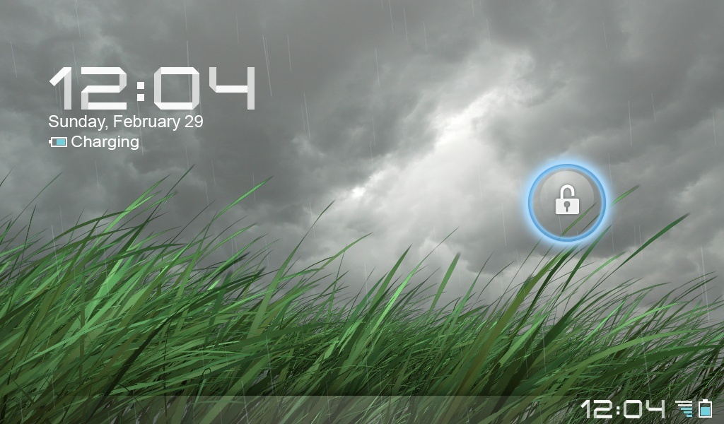

图6 雨天下午的时间天气实时壁纸效果

## 2.3三维时间天气（Weather3D）

### 2.3.1原型标识

中文名称：三维天气

英文简称：Weather3D

原型编号：P03

原型版本：1.0

### 2.3.2功能要求

显示当前的时间、所在城市、天气信息。天气信息采用文字和动画效果结合的形式，根据不同的天气显示不同的动画效果。城市名称以文字形式显示在天气信息附近。当前时间采用三维立体数字形式显示，并每分钟采用翻转变化的动画效果进行更新。如图7所示。

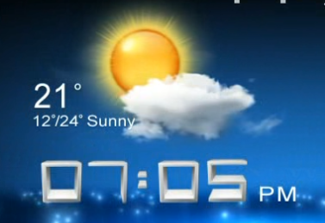

图7 三维时间天气效果

当天气信息为下雨时，雨滴能与星光漂移动态壁纸进行交互，水滴滴落的地方出现涟漪；雨滴滴落到三维立体数字上时，雨滴会落到数字上，并从数字上滴落，同样与壁纸交互。如图8所示。

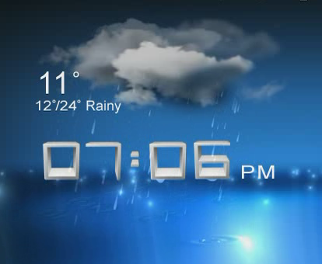

图8 下雨时三维时间天气交互效果

当天气信息为下雪时，雪花能与星光漂移动态壁纸进行交互，雪花飘落的地方出现雪堆；雪花飘落到三维立体数字上时，雪花会堆积到数字上形成小雪堆。

当用户向上或向下滑动时，可以切换城市，切换时三维立体数字与滑动方向旋转一个角度后还原，获取切换城市的天气信息，并更新显示。

## 2.4网络书签（Bookmark）

### 2.4.1原型标识

中文名称：网络书签

英文简称：Bookmark

原型编号：P04

原型版本：1.0

### 2.4.2功能要求

以缩略图的形式显示浏览器收藏夹中的网络书签，可以通过上下滑动来查看所有书签，滑动时，书签绕Y轴做一定角度的旋转，并伴随有“哗哗”的翻页声音。如图9所示。

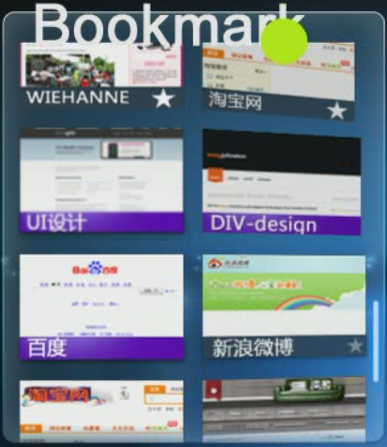

图9 书签滑动查看效果

点击一个书签，会有震颤效果，且伴随着“嗖”的声音，被点击的页面会从书签中飘出，并逐渐放大到整个屏幕，随后调用浏览器应用。如图10所示。随后点击返回按钮，关闭浏览器应用，书签“嗖”的一声，逐渐缩小并回到网络书签中。

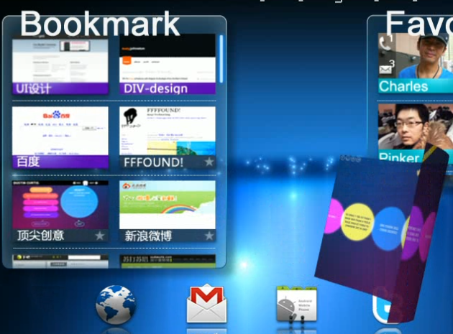

图10 书签点击效果

## 2.5社交网络（SNS）

### 2.5.1原型标识

中文名称：社交网络

英文简称：SNS

原型编号：P05

原型版本：1.0

### 2.5.2功能要求

显示好友的缩略页面，向上滑动当前页面时，当前页以折纸方式向上退出，下个好友缩略页面由下往上滑入。如图11所示。

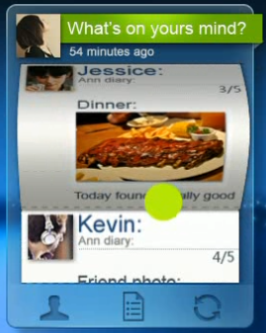

图11 社交网络翻页动画效果

## 2.6微博（Microblog）

### 2.6.1原型标识

中文名称：微博

英文简称：Microblog

原型编号：P06

原型版本：1.0

### 2.6.2功能要求

显示多条关注的微博信息，点击刷新按钮后为从上往下翻转滑入一条新微博。如图12所示。

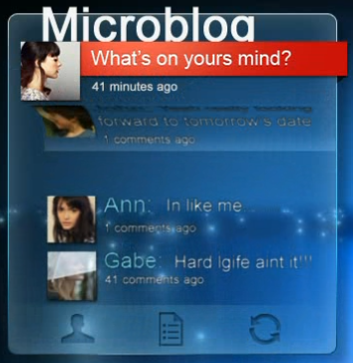

图12 微博刷新动画效果

## 2.7滑屏（SlidingScreen）

### 2.7.1原型标识

中文名称：滑屏

英文简称：SlidingScreen

原型编号：P07

原型版本：1.0

### 2.7.2功能要求

用户在桌面上左右滑动进行桌面切换。以普通速度滑屏时，任务栏与上面工具栏淡出桌面，导航栏从屏幕下方飞入，停顿0.5s后淡出，导航栏显示所有桌面的缩略图。桌面切换采用冰片效果，并具备柔韧性。当慢速滑动屏幕并且手指没有离开屏幕时，任务栏与上面工具栏淡出桌面，导航栏从屏幕下方飞入并停顿直到滑动结束后淡出，页面根据滑动的方向和速度翻转，页面缩小，同时左右显示上一页和下一页局部。当用户快速滑屏时，过程同上，但一次切换多页。当使用多根手指滑屏，几根手指即为滑过几页。如图13所示。

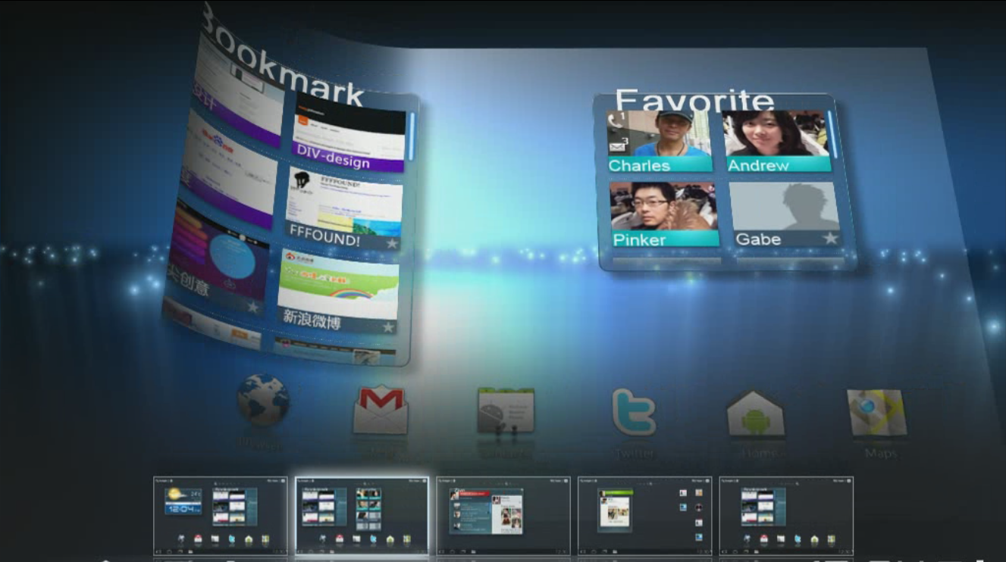

图13 滑屏动画效果

## 2.8多任务（Multitasking）

### 2.8.1原型标识

中文名称：多任务

英文简称：Multitasking

原型编号：P08

原型版本：1.0

### 2.8.2功能要求

启动时，以弧形方式显示当前正在运行的程序的缩略图，从屏幕左边飞入，如图14所示。用户可上下滑动查看所有的程序缩略图，滑动时按照弧形方向转动，程序缩略图有前后震动效果，关闭程序时，上下两个临近程序缩略图会有上下震动效果。

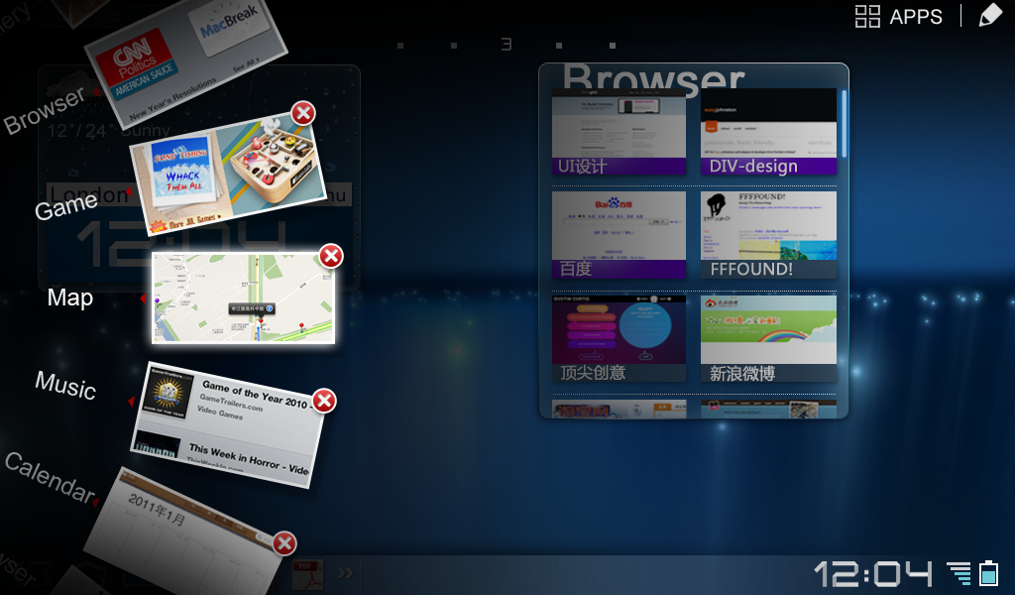

图14 多任务程序缩略图效果

点击一个程序缩略图，被点击的缩略图会飘出，并逐渐放大到整个屏幕，然后激活该应用程序，随后点击返回按钮，缩略图逐渐缩小并回到多任务程序缩略图中。如图15所示。

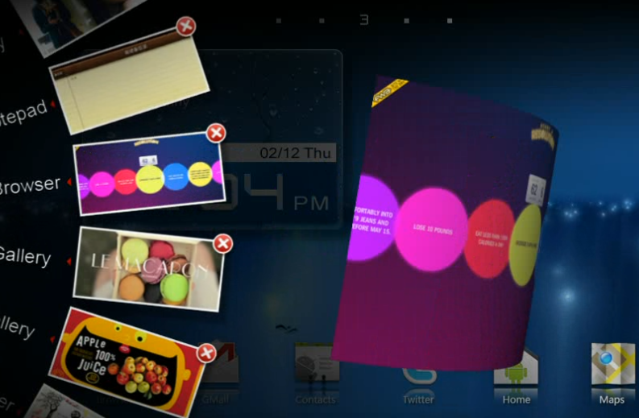

图15 程序缩略图点击效果

## 2.9界面框架（UIFramework）

### 2.9.1原型标识

中文名称：界面框架

英文简称：UIFramework

原型编号：P09

原型版本：1.0

### 2.9.2功能要求

系统界面的最小框架，支持锁屏、Widget管理、多桌面、状态栏、程序菜单。锁屏和Widget管理采用原生系统功能。多桌面则在每个桌面可以显示多种壁纸类型，且增加桌面编号。如图16所示。



图16 多桌面编号效果

状态栏采用原生系统功能，且增加一个按钮，点击后运行一个应用。如图17所示。

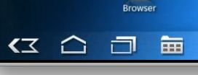

图17 状态栏增加按钮效果

程序菜单采用原生系统功能，支持多屏滑动，且增加屏幕编号。如图18所示。

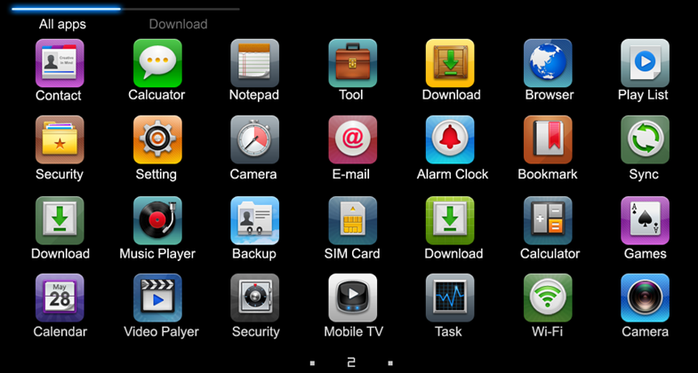

图18 程序菜单多屏编号效果

界面框架要求留有良好接口，可以加入其他的原型模块。